Bildvergleich: Zentren und Peripherien (Kompetenzbereich: Zentren und Peripherien in Ö)

Aufgabe: Vergleiche die beiden Bilder und bestimme, ob es sich um ein Zentrum oder eine Peripherie handelt. Nenne auch typische Merkmale für Zentren und Peripherien. Notiere sie auf den Linien!

Bild 1: ________________________
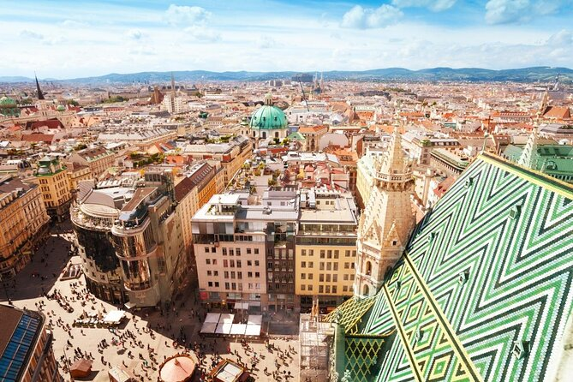
________________________________

https://www.google.com/url?sa=i&url=https%3A%2F%2Fwww.viator.com%2Fde-DE%2FVienna-attractions%2FHistoric-Center-of-Vienna%2Fd454-a12483&psig=AOvVaw2jurhqXD8zox11m_MZw181&ust=1697117348636000&source=images&cd=vfe&opi=89978449&ved=0CBEQjRxqFwoTCJiUz_eM7oEDFQAAAAAdAAAAABAJ

Quelle:

Bild 2: __________________________
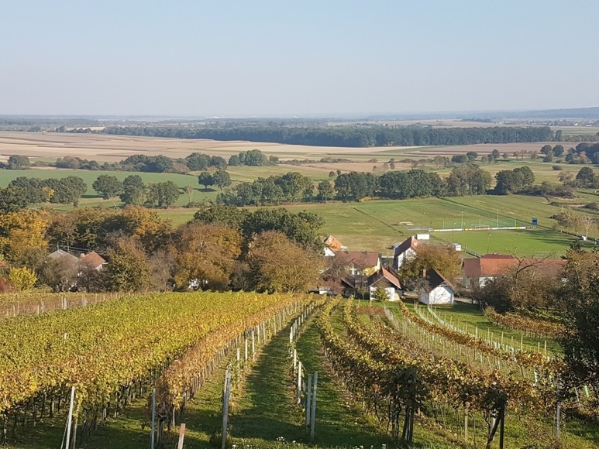

https://www.google.com/url?sa=i&url=https%3A%2F%2Fwww.erlgasse.at%2F2018%2Fperipherie-erleben-eine-projektwoche-aus-gwk-im-suedburgenland%2F&psig=AOvVaw2fD2zykcYCouQsRskvlr7X&ust=1697117467937000&source=images&cd=vfe&opi=89978449&ved=0CBEQjRxqFwoTCKDDyLCN7oEDFQAAAAAdAAAAABAE

Quelle:

